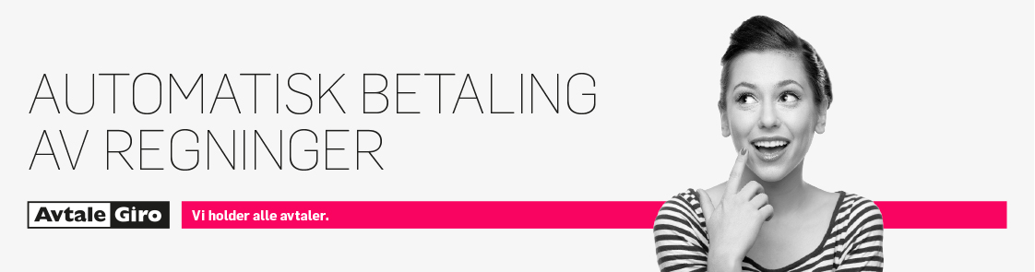

AvtaleGiro er tilpasset de betalerne som ønsker automatisk betaling av regningene sine, og det
er en av de enkleste betalingsløsningene som finnes.

• Du vil alltid bli varslet minst en uke før forfall. Altså full kontroll.
• Voilá! På forfallsdatoen betaler regningen «seg selv».
• Det beste av alt: Du behøver ikke lenger bekymre deg over purringer og ekstragebyrer.

Du kan også velge å kombinere AvtaleGiro og eFaktura. Da vil regningen bli trukket på forfallsdato med AvtaleGiro, og eFaktura m/spesifikasjon av fakturaen vil fungere som varsel i nettbanken. Du vil motta varsel pr e-post når eFakturaen er tilgjengelig i din nettbank. For kombinasjonen må du inngå både AvtaleGiro og eFaktura avtale.

Med vennlig hilsen
<betalingsmottakers navn>

(PS! Vi anbefaler at du setter maksimums beløpsgrense til kr. 1 000,- per trekkmåned, for å ta høyde for eventuelle fremtidige endringer. Du vil uansett aldri bli trukket for mer enn det avtalte beløpet.

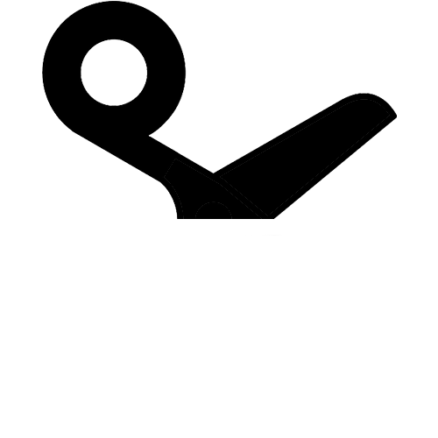

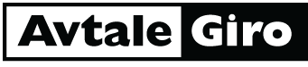


Ja takk! Jeg ønsker å betale med AvtaleGiro

LOGO

(Hvis maksbeløp ikke fylles inn, vil beløpsgrensen bli satt til kr. 20 000 per trekkmåned. Du vil uansett ikke bli trukket for mer enn faktiske fakturabeløpet.)

Mottaker
<brl/sameiets navn>

Beløpsgrense per trekkmnd

KID
Mottakers konto
Kr……………………………
Belast mitt kontonummer
Jeg ønsker ikke å motta
varsel i forkant av betalingen

NNavn:

AAdresse:

PPostnummer/poststed:

Sted/dato
Underskrift

Send svarkupongen til: < navn og adresse >

